# Добавить React на веб-сайт

### Цель работы

Получить навыки работы добавления React компонентов на html-сраницу.

### Задания для выполнения

1. Откройте HTML-страницу, которую вы хотите редактировать. Добавьте пустой тег <div>, чтобы отметить место, где вы хотите что-либо отобразить с помощью React. Например:
2. <!-- ... какой-то HTML ... -->
3. <div id="like\_button\_container"></div>
5. <!-- ... какой-то HTML ... -->

2. Добавьте на страницу HTML три тега <script> прямо перед закрывающим тегом </body>

<!-- ... какой-то HTML ... -->

<!-- Загрузка React. -->

<!-- Внимание: во время развертывания, замените "development.js" на "production.min.js". -->

<script src="<https://unpkg.com/>react@16/umd/react.development.js" crossorigin></script>

<script src="<https://unpkg.com/>react-dom@16/umd/react-dom.development.js" crossorigin></script>

<!-- Загрузка нашего компонента React. -->

<script src="like\_button.js"></script>

</body>

3. Создайте файл с именем like\_button.js рядом с вашей HTML-страницей. Возьмите [стартовый код](https://cdn.rawgit.com/gaearon/0b180827c190fe4fd98b4c7f570ea4a8/raw/b9157ce933c79a4559d2aa9ff3372668cce48de7/LikeButton.js) и вставьте его в созданный вами файл:

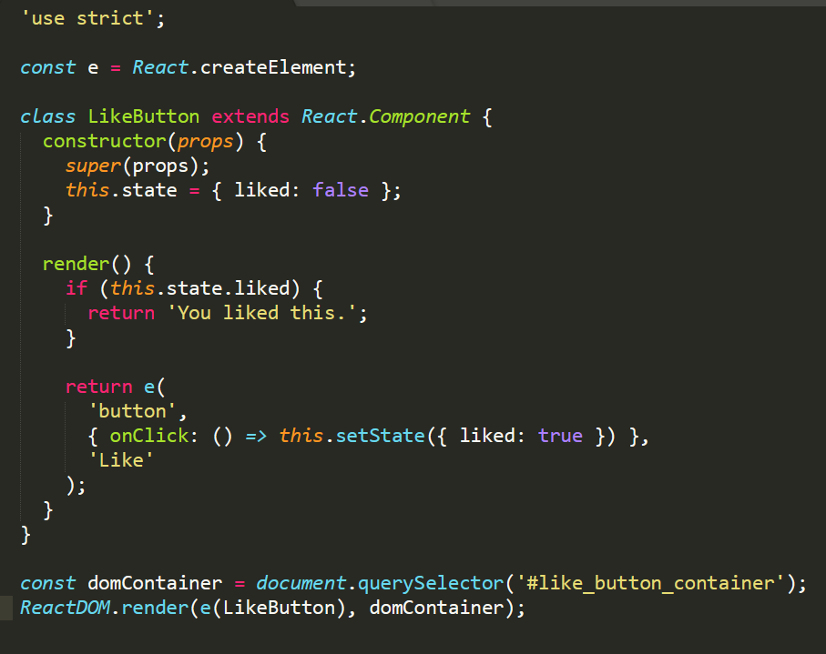

4. Добавьте несколько компонентов (кнопок) React на страницу и передайте им некоторые данные.

Например, так:

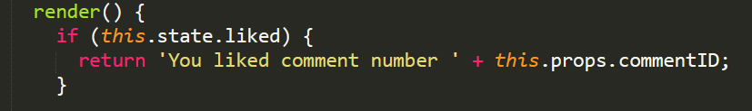

1. Загрузить созданную страницу на GitHub в репозиторий Student, используя формат в названии Фамилия (латинскими буквами)\_1.

### Методические указания

Чтобы новые кнопки отобразились, необходимо исправить html файл.

C:\Users\магазин\YandexDisk\Скриншоты\2020-09-30_16-39-06.png

А также добавить в like\_button.js c помощью [Document](https://developer.mozilla.org/ru/docs/Web/API/Document) метод **querySelector()**

**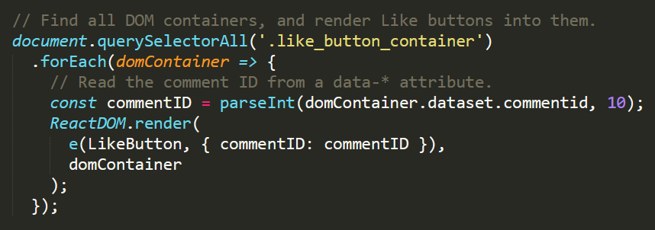**

### Контрольные вопросы

1. С какой целью создавался React?

### Дополнительные задания

## Дополнительно: попробовать React с JSX